Ярцева Л.Н., воспитатель
Во всем мире наблюдается значительный рост интереса к проблемам развивающего образования. Это связано с совершенствованием техники, компьютеризацией, научно-техническим прогрессом. Нестандартные, креативные методы и стиль мышления проникают во все отрасли знаний. Детский дом является составной частью всей системы непрерывного образования. Воспитатели призваны учить детей творчеству, воспитывать в каждом ребенке самостоятельную личность, владеющую инструментарием саморазвития и самосовершенствования, умеющую находить эффективные способы решения проблемы, опираясь на имеющийся жизненный опыт, осуществлять поиск нужной информации, критически мыслить, вступать в дискуссию, коммуникацию.
Педагогическая действительность ежедневно доказывает, что учебно - воспитательный процесс проходит эффективнее, если ученик проявляет познавательную активность. Познавательная активность воспитанника рассматривается как постоянно изменяющееся глубокое и качественное свойство личности, направленное на осознание предмета деятельности и достижение конечного, значимого для него результата. Активность, самостоятельность, инициативность, творчество являются ведущими в определении направленности развития личности в современных условиях. Проблема формирования познавательной активности воспитанников детских домов является актуальной, поскольку данное качество играет большую роль в развитии личности ребенка. Познавательная активность необходима человеку, чтобы он смог познать себя, раскрыть заложенные в себе способности, найти свое место в жизни.
Основными характеристиками познавательной активности являются: естественное стремление воспитанника к познанию; положительное отношение к учебе;
активная познавательная деятельность, направленная на осознание предмета деятельности и достижение значимого для ребенка результата.
Педагогическая практика исследует разные пути активизации познавательной деятельности, основой среди них является: разнообразие форм, методов, средств обучения. В настоящее время педагогам даны широкие возможности выбора форм и методов работы с детьми. В первую очередь это проявляется в праве самим определять приоритеты своей деятельности не только с учетом потребностей и интереса ребёнка, но и особенностей уровня компетентности педагогического коллектива, имеющейся в его распоряжении материальной базы.
Зона применения воспитателем того или иного метода зависит от его знаний об эффективности его применения. Ю.К. Бабанский сформулировал шесть основных критериев выбора учебно - воспитательных методов :
- Исходным критерием при выборе метода является его соответствие цели занятия или воспитательского часа;
- Не менее важно соответствие метода содержанию учебно - воспитательного материала;
- Важно соответствие методов формам организации познавательной деятельности детей;
- Метод должен соответствовать реальным учебным возможностям воспитанников;
- Воспитатель при выборе методов должен учитывать свои возможности по их использованию;
- Методы должны соответствовать принципам дидактики.
Методы классифицируют по источнику знаний и по уровню познавательной деятельности.
К методам, классифицируемым по источнику знаний, относятся:
- словесные методы (направлены на формирование теоретико-фактических знаний, а также на развитие словесно-наглядного мышления и речи воспитанников);
- наглядные методы (ориентированы на формирование образно-наглядного мышления, развитие памяти, познавательного интереса и эмоциональной сферы воспитанников);
- практические методы (направлены на формирование практических умений, самостоятельного мышления воспитанников, развитие навыков учебного труда в ходе выполнения ими практических заданий).
Ведущее место занимают словесные методы, которые подразделяются на следующие виды: рассказ, объяснение, беседа, дискуссия, работа с книгой. Более подробно остановимся на двух методах.
Беседа - диалогический метод обучения, при котором воспитатель путем постановки тщательно продуманной системы вопросов подводит ребят к пониманию нового материала или проверяет усвоение ими уже изученного.
Метод беседы имеет следующие преимущества: активизирует учебно- познавательную деятельность воспитанников; развивает их память; делает открытыми знания детей; имеет большую воспитательную силу; является хорошим диагностическим средством.
Недостатки метода беседы: требует много времени; содержит элемент риска (ребёнок может дать неправильный ответ, который воспринимается другими детьми и фиксируется в их памяти);необходим запас знаний.
У одного воспитателя беседа проходит при повышенной мыслительной активности воапитанников, а у другого - как скучная «перебранка» между воспитателем и воспитанником.
Отсюда вывод - в учебно - воспитательном процессе нельзя формально подходить к оценке каждого метода, который часто берется изолированно, без связи с другими компонентами, влияющими на ход обучения и воспитания. Если каждый из методов своевременно и на своем месте применяется воспитателем, то его положительное влияние на активизацию учебно - воспитательного процесса несомненно.
Все формы и методы могут быть активными и развивать мышление, знания и практические умения, если применяются в соответствии с содержанием учебного материала и возрастом воспитанников.
Значительное место среди словесных методов обучения отводится учебной дискуссии. Главное ее назначение в процессе обучения - стимулирование познавательного интереса, вовлечение детей в активное обсуждение разных точек зрения, побуждение их к осмысливанию различных подходов к аргументации чужой и своей позиции. Но для этого необходима предварительная подготовка их как в содержательном, так и в формальном плане и наличие по меньшей мере двух противоположных мнений по обсуждаемой проблеме.
Определенный интерес представляют методы И.Я. Лернера и М.Н. Скаткина, в основу которых положены различный характер и уровень самостоятельной познавательной деятельности воспитанников. К ним относятся:
- объяснительно-иллюстративный метод (информационно-рецептивный): основное назначение метода - сообщение готовой информации разными средствами, идет чувственное познание материала;
- репродуктивный метод : основное назначение метода - организация деятельности воспитанников по неоднократному воспроизведению усваиваемых знаний;
- проблемный метод : основное назначение метода - раскрытие в изучаемом учебно - воспитательном материале различных проблем и показ способов их решения;
- частично-поисковый метод (эвристический): основное назначение - постепенная подготовка обучаемых к самостоятельной постановке и решению проблем;
- исследовательский метод : способ организации творческой деятельности по решению новых задач.
Успешность формирования познавательной активности зависит не только от выбранных методов , но и от форм организации познавательной деятельности воспитанников. Под формой организации познавательной деятельности следует понимать «... целенаправленно формируемый характер общения в процессе взаимодействия воспитателя и воспитанника, отличающихся спецификой распределения учебно-познавательных функций, последовательностью и выбором звеньев учебно - воспитательской работы и режимом - временным и пространственным».
К формам организации учебно-познавательной деятельности относится система средств, с помощью которой воспитатель добивается включения каждого воспитанника в активную целенаправленную учебно- познавательную деятельность на основе сочетания индивидуальной, парной, групповой работы. Но несмотря на разнообразие методов и форм опыт работы в детском доме доказывает, что не только трудно, но порой и невозможно научить воспитанника, если он не хочет учиться.
Все должно пройти через его ум, его душу, его руки. И главное в методике работы воспитателя - не принуждение, а поиск путей применения таких методов и средств обучения, которые пробуждали бы познавательный интерес учащихся. Что же такое познавательный интерес?
Познавательный интерес - избирательная направленность личности на объекты, явления или процессы окружающей действительности. Он проявляется в активности и внимании ребят на занятиях,воспитательских часах, в их эмоциональных реакциях в вопросах к воспитателю, в чтении дополнительной литературы и др. Для поддержания и укрепления интереса детей к урокам, выполнению домашних заданий особое значение имеет организация учебной деятельности воспитанников таким образом, чтобы она была разнообразной по формам и видам учебной работы(поисковой, самостоятельной, развивающей мышление и т.д.).
Активизация познавательной деятельности воспитанника без развития его познавательного интереса не только трудна, но практически и невозможно. Вот почему в процессе обучения необходимо систематически возбуждать, развивать и укреплять познавательный интерес ребёнка и как важный мотив учения, и как стойкую черту личности, и как мощное средство воспитывающего обучения, повышения его качества.
В своей работе я применяю разные способы, средства, приемы активизации мышления . Одним из них является проблемный подход, постановка вопросов, создающих проблемную ситуацию, позволяющую последовательно вести воспитанников к решению учебно - воспитательных проблем. Перед группой ставятся задачи, которые побуждают ребят рассуждать, предпринимать поиски. Проблемный подход возможен при разных формах и видах учебно - воспитательского процесса. Я стараюсь так формулировать вопросы, чтобы в процессе их обдумывания у воспитанников в свою очередь возникали встречные вопросы, стремлюсь создавать проблемные ситуации, целью которых является активизация познавательной деятельности детей, развитие интереса к знаниям. О роли проблемного подхода хорошо сказал М.Н. Скаткин: «Если ученик находит выход из такой ситуации без прямой подсказки, без натаскивания - он делает шаг по пути умственного развития. И такой шаг дороже механического заучивания тысячи готовых истин».
Проблема развития познавательной активности всегда была в центре внимания педагогической теории и практики. Одним из существенных слагаемых динамики учебно - воспитательного процесса, активизации познавательной деятельности, развития самостоятельности и формирования широких познавательных интересов у воспиьанников является игра. Огромную роль игры в жизни и развитии ребенка осознавали и отмечали во все времена. «В игре раскрывается перед детьми мир, раскрываются творческие возможности личности. Без игры нет и не может быть полноценного умственного развития», - писал В.А.Сухомлинский.
Играя, ребенок оперирует знаниями об окружающем мире, глубже его познает, учится ставить цель, вырабатывать план деятельности, игра включает в себя все компоненты структуры самодетерминированной деятельности. Здесь ребенок является субъектом, активным участником деятельности.
Развивающие возможности игры рассматривались в работах О.С.Газмана, А.М.Матюшкина, С.А.Шмакова.
Анализ источников показывает, что об игре в обучении и ее значении для развития познавательной активности ребят написано достаточно много, однако в работах чаще рассматривается применение того или иного вида игрового материала, а не организация игровой среды в целом. Эта же тенденция наблюдается и в практике работы педагогов - применяются лишь некоторые компоненты игрового сопровождения (в основном дидактические и сюжетно - ролевые игры), что не позволяет максимально использовать возможности игровой среды в качестве фактора развития познавательной активности.
Как же организовать игровую среду, которая способствовала бы развитию познавательной активности?
Один из способов решения этого вопроса - развитие у воспитанников потребности к познавательной деятельности. Возникновение такой потребности я связываю с развитием и формированием эмоционально- ценностных стимулов. В любом возрасте очень важно общение, самовыражение и самоутверждение, т.е. признание коллективом каких-либо достоинств личности. Именно эти качества должны быть актуализированы, удовлетворены и эмоционально насыщены. В качестве эмоционального стимула я выбрала игру, но не как самостоятельный вид деятельности. Игра органически воссоединяется с проблемно-поисковым, эмоционально- образным и соревновательным стимулами, создавая привлекательный колорит заинтересованного общения. Эмоциональное стимулирование как целостное системное образование, характеризующееся гибкой, динамичной структурой, направлено на активизацию внутренних резервов личности, раскрытие ее творческого потенциала. Вместе с тем группа эмоционально- ценностных стимулов в различных сочетаниях с общепедагогическими обеспечивает интенсивную и яркую жизнедеятельность коллектива (схема).
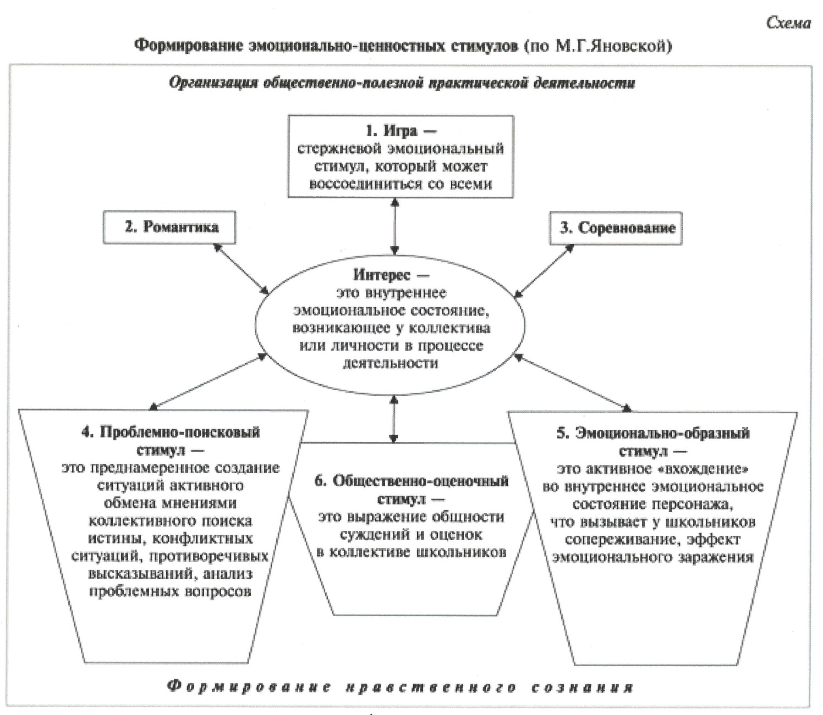
Игровая форма занятий создается посредством внедрения игровых приемов и ситуаций на самоподготовке, которые выступают как средство побуждения и стимулирования учащихся к учебной деятельности. Реализуя игровые приемы и ситуации, необходимо учитывать следующие условия:
- дидактическая цель ставится перед воспитанниками в форме игровой задачи;
- учебная деятельность подчиняется правилам игры;
- учебный материал используется в качестве ее средства;
- в учебную деятельность вводится элемент соревнования, который переводит дидактическую задачу в игровую;
- успешное выполнение дидактического задания связывается с игровым результатом (Г.К.Селевко).
Разрабатывая такие занятия , необходимо предусмотреть следующие моменты:
а) продумать методику проведения игры на самоподготовке или воспитательском часе;
б) ввести в игру момент соревновательности;
в) уточнить цели проведения игры, составить руководства для ведущего, инструкции для игроков, дополнительно подобрать и оформить дидактические материалы;
г) разработать способы оценки результатов игры в целом и ее участников в отдельности;
д) заранее предупредить ребят об условиях и правилах игры;
е) создать творческую и демократическую обстановку, которая исключает равнодушное отношение воспитанника к занятиям и необязательное его участие в игре.
Результаты проведенного исследования показывают, что в группах, где в учебно - воспитательный процесс вводилась игровая деятельность, уровень познавательной потребности гораздо выше, чем в группах, где игровая деятельность не вводилась.
Считаю, что игровая деятельность - перспективный вид учебно - воспитательного занятия. В процессе игры у ребят формируются важные качества: умение участвовать в обсуждении и принятии коллективного решения; излагать и аргументировать свою точку зрения; внимательно выслушивать сторонников и оппонентов. В итоге развиваются интеллектуальные умения и способности: анализировать различные варианты и точки зрения; применять всесторонний подход к обсуждению явления; сравнивать и обобщать факты. Стойко поддерживается интерес к школьным предметам. Игра-универсальное средство воспитания, развития, обучения учащегося, поэтому недооценивать ее значение по меньшей мере нерационально и непродуктивно. Игра -это частица детской жизни. В игре ребенок действует не по принуждению, а по внутреннему побуждению. Цель игры - сделать напряженный, серьезный труд занимательным и интересным для воспитанников. В своей работе использую дидактические и сюжетно- ролевые игры, кроссворды, загадки, ребусы, занимательные задачи. Решение кроссвордов, ребусов, занимательных задач называют гимнастикой ума. Они расширяют кругозор учащихся, помогают лучше ориентироваться в постоянно возрастающем потоке информации. Решение кроссвордов тренирует память, улучшает сообразительность, учит работать со справочной литературой, побуждает интерес к учебным предметам и активизирует мыслительную и познавательную деятельность воспитанников.
Экскурсии также имеют учебно-познавательное и большое воспитательное значение.
Живое общение с природой стимулирует познавательную активность детей, к ее изучению и способствует эстетическому воспитанию и любви к родному краю. Посещение производственных участков воспитывает в детях уважение к людям труда и знакомит их с профессиями. Чтобы возбудить познавательный интерес, сделать обучение осознанным, увлекательным и полезным я практикую прием заочного «путешествия» или «прогулки». Перед ребятами ставятся вопросы такого характера: представьте, что вы заблудились в лесу. Помогут ли вам найти дорогу наши зеленые друзья? Вас укусила пчела. Ваши действия? И другие. Эти вопросы предполагают не только передачу учебной информации, но и специальное обучение воспитанников таким мыслительным операциям, как анализ, сравнение, обобщение, аргументация точки зрения.
Сейчас невозможно что - то провести без привлечения средств наглядности. Часто возникают проблемы, где найти нужный материал. На помощь пришел компьютер. Компьютерные технологии создают большие возможности активизации познавательной деятельности: помогают отправиться в различные «путешествия», в которых воспитанники превращаются в пытливых искателей знаний и т. д. Работа с компьютером вызывает у детей повышенный интерес и усиливает мотивацию обучения. Использование компьютерных технологий создает возможность доступа к современной, свежей информации, осуществления «диалога» с источником знаний, к новой форме оценки знаний. Средства мультимедиа позволяют обеспечить наилучшую, по сравнению с другими техническими средствами обучения, реализацию принципа наглядности, которому принадлежит ведущее место в образовательных технологиях. Кроме того, мультимедиа отводится задача обеспечения эффективной поддержки игровых форм занятий. Использование инфомационно-компьютерных технологий позволяет расширить рамки учебника, представить его образно и показать завораживающую красоту растительного и животного мира. Информационные компьютерные технологии вызывают у воспитанников интерес; анимационные фрагменты приближают изучаемые процессы к жизни ребенка. Успешность, как один из основных мотивов, обеспечивается тем, что компьютерные программы позволяют сделать обучение интересным и разнообразным по форме.
На развитие познавательной активности воспитанников оказывает система дополнительного образования, не только школы и детского дома (кружки, секции, мастерские), но и городские учреждения , которые обладают дополнительными резервами для развития всех основных характеристик познавательной активности ребенка.
Развивая познавательную активность, воспитывая стремление к знаниям, мы развиваем личность маленького человека, умеющего мыслить, сопереживать, творить. Вопросы развития познавательной активности ребёнка актуальны, важны для каждого педагога, которому не безразлична судьба своих воспитанников.

